Creamos una Cuenta en Github.com

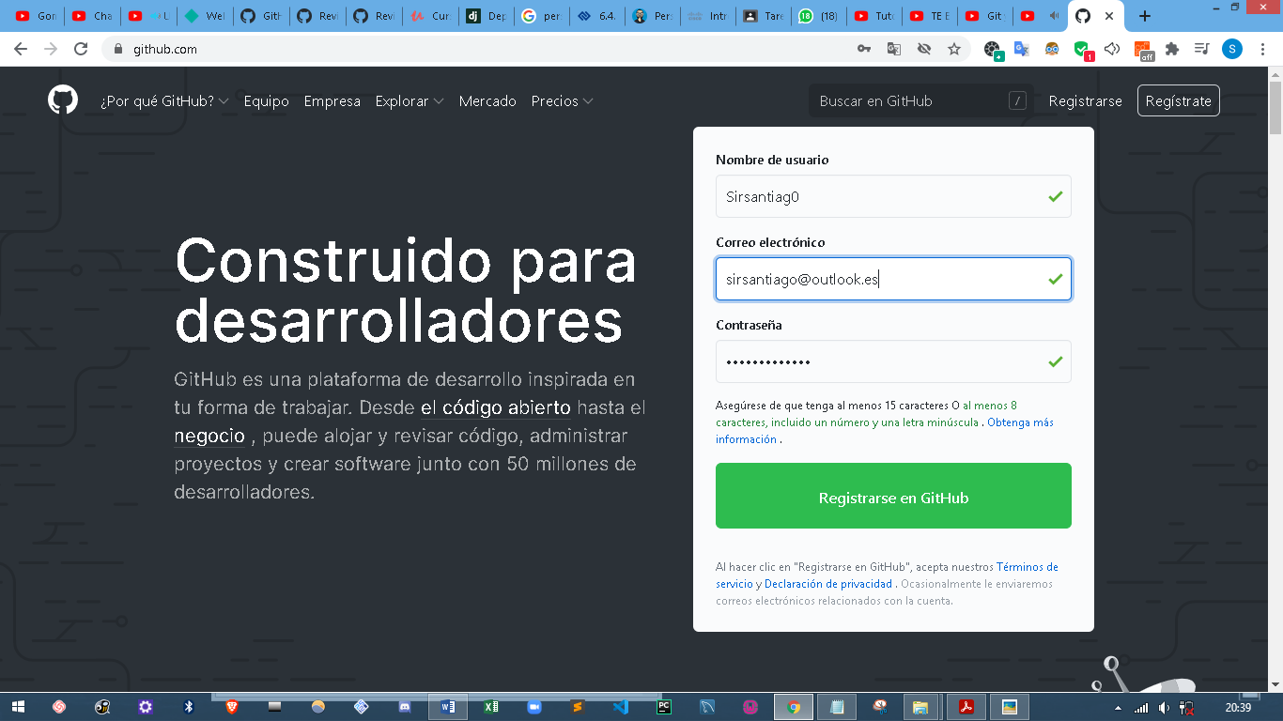

Creamos el Repositorio

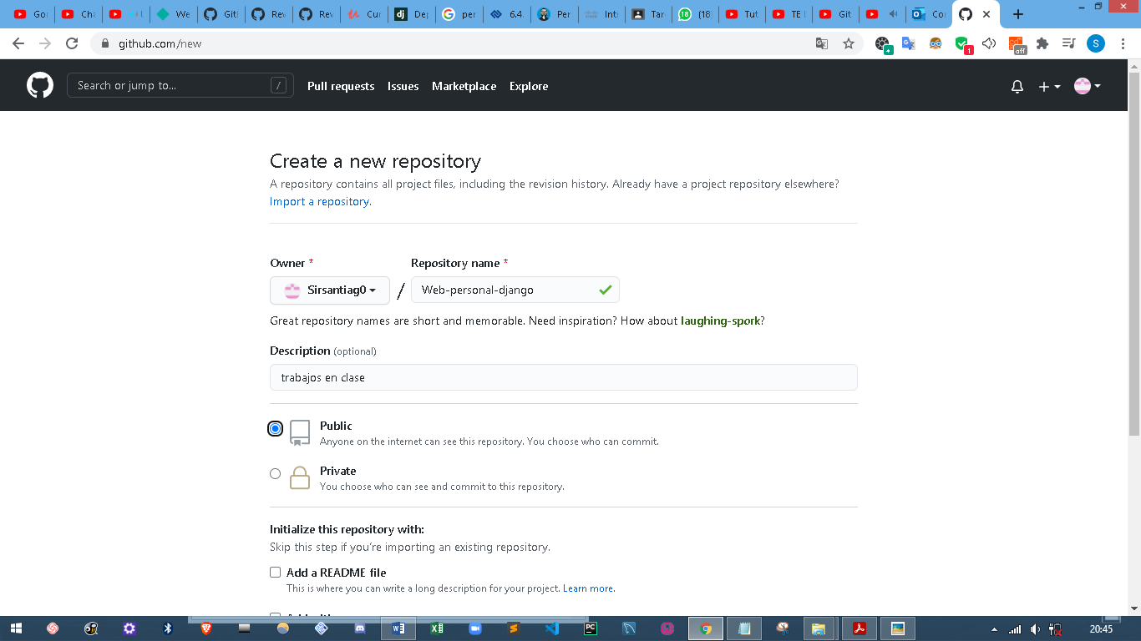

Se Crea nuestro Repositorio

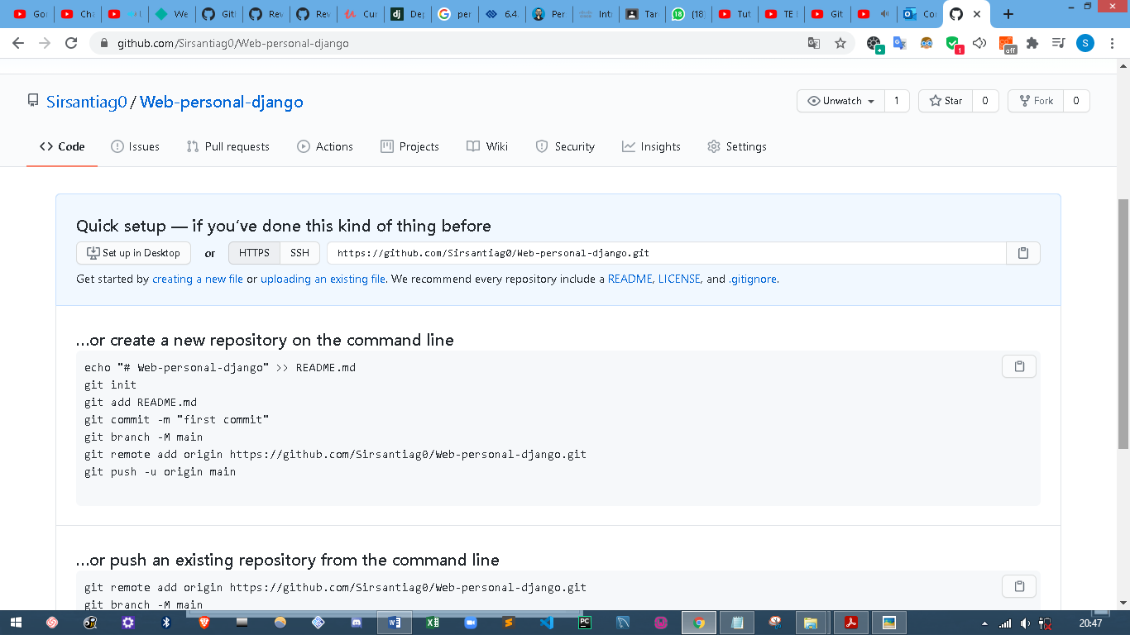

Tengo que clonar mi proyecto que estoy trabajando para que se copie en el repositorio

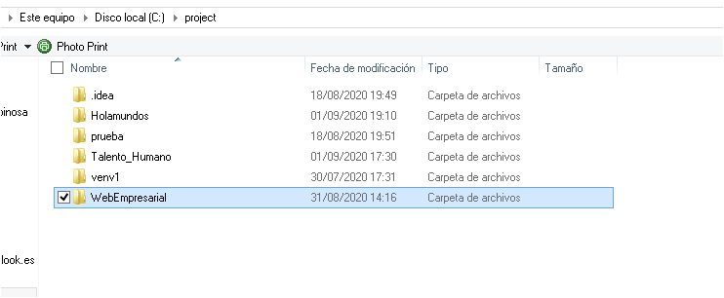

En la ubicación del proyecto, dar clic derecho y seleccionar GITHAB HERE, con esto se abrirá una ventana de comandos de GIT

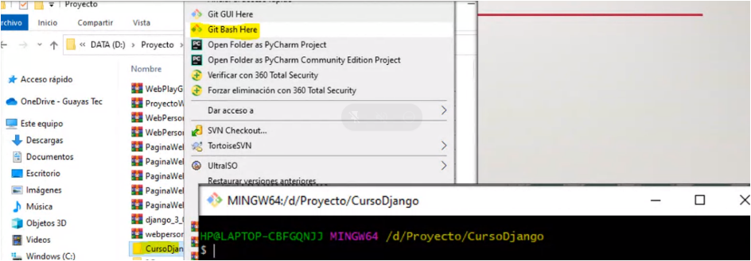

Ejecutamos un comando de clonación pero debemos copiar la dirección de nuestro repositorio para ello debemos seleccionar

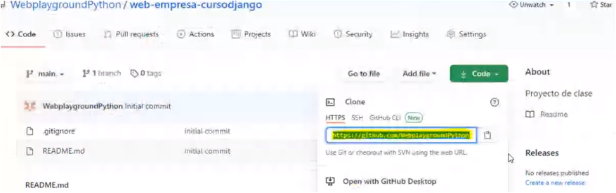

Nos ubicamos en la ruta y ponemos los comandos Git ADD

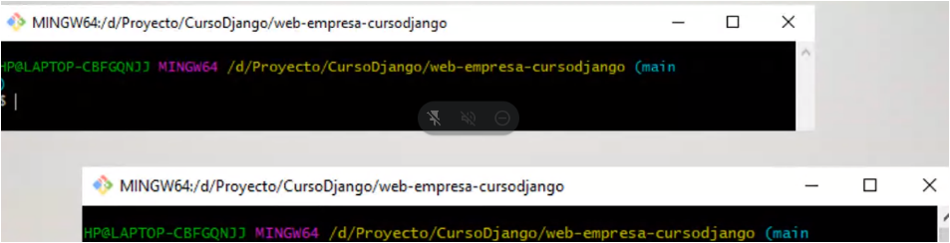

Se realiza un commit una actualización y la ejecución del GIT PUSH

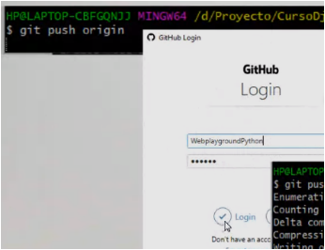

Y verificamos que se haya subido y actualizado

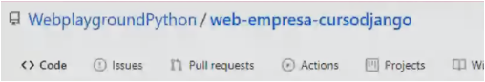

¿QUE ES PYTHON ANYWHERE?

es un entorno de desarrollo integrado (IDE) en línea y un servicio de alojamiento web (plataforma como servicio) basado en el lenguaje de programación Python.

proporciona acceso en el navegador a interfaces de línea de comandos Python y Bash basadas en servidor, junto con un editor de código con resaltado de sintaxis. Los archivos de programa se pueden transferir hacia y desde el servicio utilizando el navegador del usuario. Las aplicaciones web alojadas por el servicio se pueden escribir utilizando cualquier marco de aplicación basado en WSGI.

¿PARA QUE SIRVE?

PythonAnywhere es un servicio para ejecutar código Python en servidores "en la nube". Lo vamos a usar para alojar nuestro sitio para que esté disponible en Internet. Almacenaremos del blog que estamos construyendo sobre Python Anywhere.

PythonAnywhere se describe como "la forma más sencilla de implementar aplicaciones web2py " en el libro oficial sobre el marco web, se sugiere al aprender numpy , es la plataforma de implementación de elección en el tutorial de Django Girls , y se recomienda como una forma de alojar aplicaciones web basadas en aprendizaje automático .

PASOS A SEGUIR PARA SUBIR UN ARCHIVO A PRODUCCION:

* Introducir algunos cambios en las configuraciones del proyecto.
* Elegir un entorno para alojar la aplicacion Django.
* Elegir un entorno para alojar cualquier archivo estático.
* Configurar una infraestructura a nivel producción para servir tu sitio web.
* Equipos en los que el sitio web correrá.
* Sistema operativo (p.e. Linux, Windows).
* Lenguajes de programación y librerías sobre las que su sitio web está escrito.
* Servidor web empleado para servir páginas y otros contenidos (p.e. Nginx, Apache).
* Servidor de aplicaciones que transmite peticiones "dinámicas" entre su sitio web Django y el servidor web.
* Bases de datos que su sitio web necesita.